
网 名： 平 凡
E _ mail： 675274588@qq.com
博客地址1：http://hi.baidu.com/lflld/home
博客地址2：
http://blog.sina.com.cn/lfld1105
网盘地址：http://www.yuayanc.ys168.com/
2011.8.12
初遇FC，不懂什么是FC就百度呗！
FC FamilyComputer (1983年7月15日于日本发售的8位游戏机），又称红白机，是日本任天堂公司1983年生产的游戏主机。
NES Nintendo Entertainment System(NES)
FC 使用Mos 6502(8位)CPU,分辨率256*240,内存2K,52色中最大同时显示24色，最大活动块数是64，块最大为8*8。PSG音源，有四个模拟声道和一个数字声道。卡带极限4Mbit(512KB)。其用PPU(Picture Processing Unint)强化图像效果。
插入小故事：http://games.qq.com/a/20081015/000200_4.htm（1982年圣诞的Atari事件）

2011.8.13
收集各类跟FC有关的编写工具。
维京猎人的博客学习资料很全。http://nicotine.knight.blog.163.com/blog/#m=0
初始看 http://nicotine.knight.blog.163.com/blog/static/26926112200998115747522/
编写FC的两种方法：汇编，C语言。
- 汇编 编译工具需要NBasic编译器，它需要跟nesasm搭配使用。用法：http://nicotine.knight.blog.163.com/blog/static/26926112200810925017902/
- C语言 工具cc65编译器，模拟器还是必须的，可以查看这个网址，看使用方法，http://hi.baidu.com/trbbadboy/blog/item/41644c116c8f711cb9127bb2.html （仅一个.C文件）

我汇编知识不足，用汇编写FC感觉能力还是很有难度啊。C语言嘛感觉能玩玩吧。所以就选择了用cc65编译器。
这个编译器可以在维京猎人的网盘上得到：http://fogota.ys168.com/

Cc65-2.13.2-11.exe 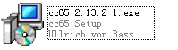

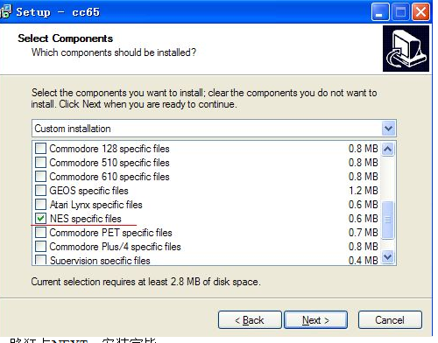

安装就选择那一个就行！

关于安装和有关的使用工具，trbbadboy博客介绍很详细：http://hi.baidu.com/trbbadboy/blog/item/41644c116c8f711cb9127bb2.html

安装完成后，会得到下面的一些东东。
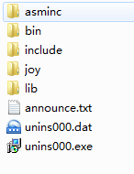
- asmin文件夹包含汇编时需要编译的头文件
- Bin文件夹是一些编译器exe文件
- Inculde文件夹包含一些常调用的.H文件
- Joy貌似是跟手柄有关，不过，我没用过
- lib文件夹里是nes.lib库，其中有一个cmd用来设置环 境变量
- 剩下的几个就不说了，显而易见的东西。

这个编译器使用时，没有自己的IDE环境，所以代码的书写需要别的软件，可以自己选择。我呢介绍一下我用的IDE环境吧！

打造自己个性的编译环境
本人测试了VC6.0,能力有限设置没成功。后来网友提示用批处理，偶然，看到keil4有自建菜单的功能就见了两个菜单。
设置见下图
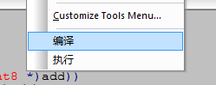

编译.bat
del Nes_output.nes
cl65 -t nes Nes.c
ren nes Nes_output.nes
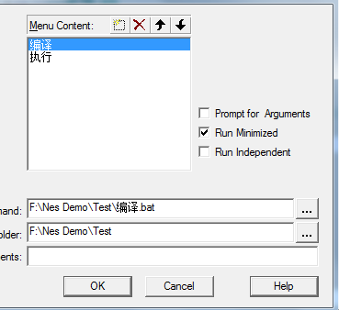
执行.bat
start F:\游戏\模拟器\FC模拟器+VirtuaNes+V0.97中文版\VirtuaNES.exe F:\Nes Demo\Test\Nes_output.nes
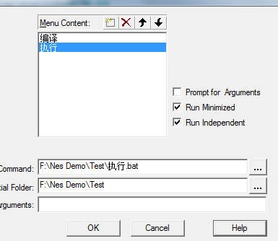

2011.8.14
经过搜集，查资料，一切准备好了！开始程序了！

还是来个很经典的“Hello World”吧！

代码如下：
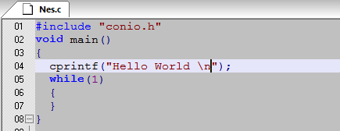
Keil IDE环境的界面如下：（Keil软件是搞单片机时用的，现在用到这边来了，呵呵）

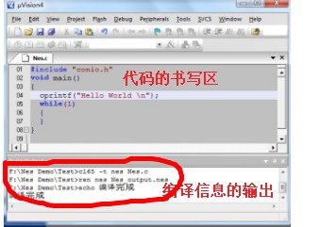

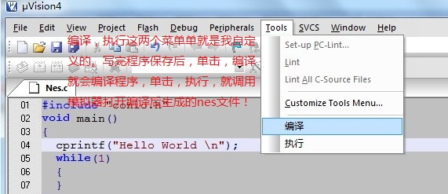
执行后的效果图：
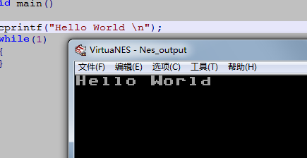

很爽啊，第一个程序搞定了！
头文件
有关头文件，在这里我就copy一下trbbadboy教程的内容。他说的很好。

安装文件下include目录下看到的.h文件中的所有函数并不是都可以调用。
常用的头文件
1.< nes.h>
头文件里面定义了一些常量如颜色值，还有两个函数：
waitvblank() 用于等待垂直中断，向当于让屏幕完成此次刷新，我们可以用它来做延时函数
get_tv() 由于得到电视的制式，一般用不到
2.< conio.h>
简单说一下里面的函数：
clrscr()清屏
gotoxy(x,y) 将光标定位于座标(x,y)处，还有gotox(x)和gotoy(y)两个单独改变的函数
wherex() 返回当前光标的x座标
wherey() 返回当前光标的y座标
cputc(c) 向屏幕输出字符
cputcxy(x,y,c) 向屏幕座标（x,y）处输出字符
cputs(s) 向屏幕输出字符
cputsxy(x,y,s) 向屏幕座标（x,y）处输出字符串s
cprintf const char* format, ...) 和C语言中的printf()貌似
textcolor(c) 设置文本颜色，好像不成功。。
bgcolor(c) 设置背景颜色
以上就是常用的，其他的还有几个，提醒和输入相关的函数大部分都不可用
3.<stdio.h>
只发现sscanf()有点作用，其他的和文件相关的都不可用。在include目录下还有好多头文件，但大部分对NES都是不可用的
- <stdlib.h>
常用的一些函数

看了那些头文件的介绍来个程序试试：

#include "stdio.h"
#include "conio.h"
#include "nes.h"
#include "types.h" //类型定义文件
//--------------------------------------------
//变量定义
const uint8 string[][25]={ "How are you ? ",
"I'm fine,Thank you! ",
"HohO,Let's study NES.",
"OK,Let's go! ",
"_____________________"};
//---------------------------------------------
//延时函数
//---------------------------------------------
void delay(int i)
{
while(i--)
{
waitvblank();//等待垂直中断
}
}
//---------------------------------------------
//主函数
//---------------------------------------------
void main(void)
{

uint8 i,x,y;

clrscr();//清屏
//设置背景颜色
bgcolor(COLOR_BLUE);
//下面的注释与上句一个意思
// address(0x2006) = 0x3F; //高地址
// address(0x2006) = 0x00; //低地址
// address(0x2007) = 0x02; //数据

//设置文本颜色
//textcolor(COLOR_RED);//这个函数不能用
address(0x2006) = 0x3F;
address(0x2006) = 0x03; //文字颜色为背景调色板的调色板0的第3号颜色
address(0x2007) = 0x30; //亮白

//画框
cputsxy(11,8,"LEI YIN");//固定坐标输出文本
gotoxy(10,5);
screensize(&x,&y); //读取屏幕尺寸
cprintf("x=%u,y=%u",x,y);
x=4,y=1;
chlinexy(x,y,24);
chlinexy(x,y+24,24);
cvlinexy(x-1,y+1,23);
cvlinexy(x+24,y+1,23);

while(1)
{
for(i=0;i<4;i++)
{
if(i%2==0)
{
cputsxy(6,12,string[i]);
cputsxy(6,14,string[4]);
}
else
{
cputsxy(6,12,string[4]);
cputsxy(6,14,string[i]);
}
delay(50);//延时
}

}
}

其中 types.h 是我定义的一个自定义数据类型文件

#ifndef __TYPES_H
#define __TYPES_H

#ifndef TRUE
#define TRUE 1
#endif
#ifndef FALSE
#define FALSE 0
#endif
typedef unsigned char uint8;
typedef signed char int8;
typedef unsigned short uint16;
typedef signed short int16;
typedef unsigned int uint32;
typedef signed int int32;
typedef float fp32;
typedef double fp64;

#define address(add) (*((uint8*)add)) //内存的读写宏

#define textcolor(YS) address(0x2006) = 0x3F;\
address(0x2006) = 0x03;\
address(0x2007) = YS
程序运行结果：

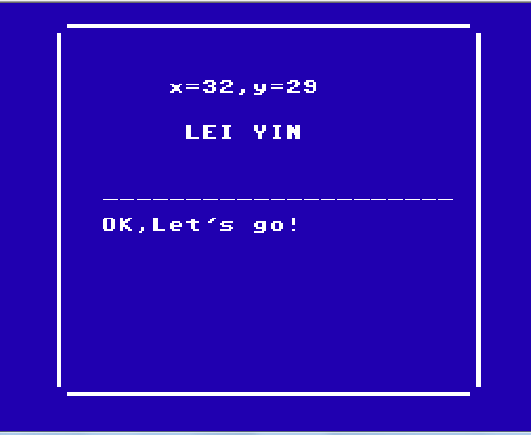
屏幕中间的字不断的变换。
textcolor(COLOR_RED);//这个函数不能用
可以直接需该库函数，弄个宏定义。
#define address(add) (*((uint8*)add)) //内存的读写宏
#define textcolor(YS) address(0x2006) = 0x3F;\
address(0x2006) = 0x03;\
address(0x2007) = YS

2011.8.15

游戏手柄的用法
只需知道两点就行了，
- 两手柄的寄存器地址：1号（主）0x4016 2号 0x4017
- 每次读取需要复位手柄，复位只需给对应地址写1，再写0即可。然后返回按键状态，
每次只返回一个按键状态值，返回顺序按A键,B键,SELECT,START,上,下,左,右。每次返回的一个字节的最低位代表按键状态。

再补充一点，现在要在昨天的基础上增加手柄程序，程序越来越大，所以今天要把程序分分模块。故批处理需要改动一点。
cl65 -o Nes_output.nes -t nes Nes.c 把Nes.c改为*.c则编译时会编译你写的全部c文件，你也可以这样写，cl65 -o Nes_output.nes -t nes 1.c 2.c 其中1,2为你写的C文件的名字。每个C文件配合一个.H文件，H文件包含C文件里边的函数和需要外部调用的变量。（关于模块化，可以百度百度）。
游戏手柄这章，trbbadboy的教程讲得很细。http://hi.baidu.com/trbbadboy/blog/item/aaf8a797dd80006154fb9625.html

部分程序：
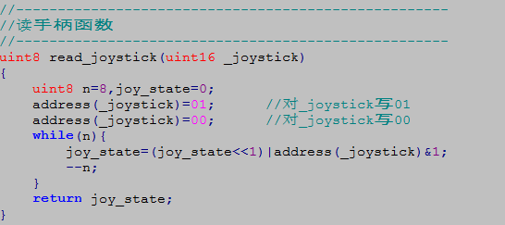

Main函数里边的：
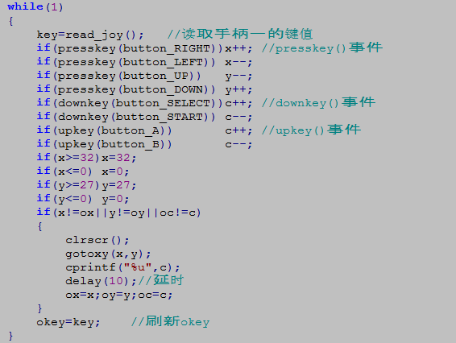
根据注释就可明白意思，也可查看给的例子！
本例子主要给出了手柄的读取，和程序模块的写法。
注意更改一个地方：
Trbbadboy教程里边对着按下，弹起对应事件定义有一些问题！更改见下边。
为什么这么改，请仔细体会。
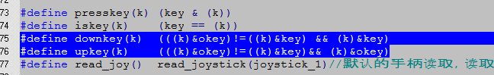
2011.8.16
映射
请先阅读：任天堂产品系统文件：（见维京博客）
http://nicotine.knight.blog.163.com/blog/static/2692611220089704349448/
先上一段程序：
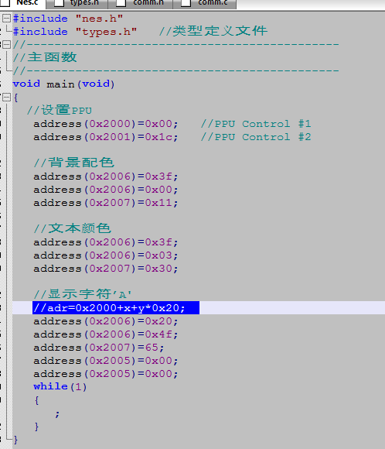
运行结果：
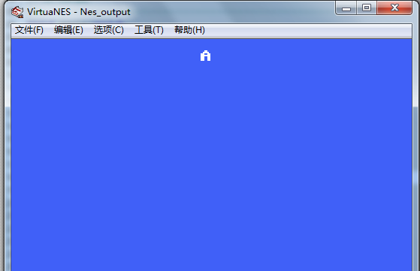
下来一句一句分析代码，
任天堂主机内部输入/输出端口映像于$2000-$2007和$4000-$4017。
------+-----+---------------------------------------------------------------
$2000 | RW | PPU Control Register 1
| 0-1 | Name Table Address:
| |
| | +-----------+-----------+
| | | 2 ($2800) | 3 ($2C00) |
| | +-----------+-----------+
| | | 0 ($2000) | 1 ($2400) |
| | +-----------+-----------+
| |
| | Remember that because of the mirroring there are only 2
| | real Name Tables, not 4. Also, PPU will automatically
| | switch to another Name Table when running off the current
| | Name Table during scroll (see picture above).
| 2 | Vertical Write, 1 = PPU memory address increments by 32:
| |
| | Name Table, VW=0 Name Table, VW=1
| | +----------------+ +----------------+
| | |----> write | | | write |
| | | | | V |
| |
| 3 | Sprite Pattern Table Address, 1 = $1000, 0 = $0000.
| 4 | Screen Pattern Table Address, 1 = $1000, 0 = $0000.
| 5 | Sprite Size, 1 = 8x16, 0 = 8x8.
| 6 | PPU Master/Slave Mode, not used in NES.
| 7 | VBlank Enable, 1 = generate interrupts on VBlank.
------+-----+---------------------------------------------------------------
$2001 | RW | PPU Control Register 2
| 0 | Unknown (???)
| 1 | Image Mask, 0 = don't show left 8 columns of the screen.
| 2 | Sprite Mask, 0 = don't show sprites in left 8 columns.
| 3 | Screen Enable, 1 = show picture, 0 = blank screen.
| 4 | Sprites Enable, 1 = show sprites, 0 = hide sprites.
| 5-7 | Background Color, 0 = black, 1 = blue, 2 = green, 4 = red.
| | Do not use any other numbers as you may damage PPU hardware.
------+-----+---------------------------------------------------------------
$2002 | R | PPU Status Register
| 0-5 | Unknown (???)
| 6 | Hit Flag, 1 = Sprite refresh has hit sprite #0.
| | This flag resets to 0 when screen refresh starts
| | (see "PPU Details").
| 7 | VBlank Flag, 1 = PPU is in VBlank state.
| | This flag resets to 0 when VBlank ends or CPU reads $2002
| | (see "PPU Details").
------+-----+---------------------------------------------------------------
$2003 | W | Sprite Memory Address
| | Used to set the address of the 256-byte Sprite Memory to be
| | accessed via $2004. This address will increment by 1 after
| | each access to $2004. Sprite Memory contains coordinates,
| | colors, and other sprite attributes (see "Sprites").
------+-----+---------------------------------------------------------------
$2004 | RW | Sprite Memory Data
| | Used to read/write the Sprite Memory. The address is set via
| | $2003 and increments by 1 after each access. Sprite Memory
| | contains coordinates, colors, and other sprite attributes
| | sprites (see "Sprites").
------+-----+---------------------------------------------------------------
$2005 | W | Screen Scroll Offsets
| | There are two scroll registers, vertical and horizontal,
| | which are both written via this port. The first value written
| | will go into the Vertical Scroll Register (unless it is >239,
| | then it will be ignored). The second value will appear in the
| | Horizontal Scroll Register. Name Tables are assumed to be
| | arranged in the following way:
| |
| | +-----------+-----------+
| | | 2 ($2800) | 3 ($2C00) |
| | +-----------+-----------+
| | | 0 ($2000) | 1 ($2400) |
| | +-----------+-----------+
| |
| | When scrolled, the picture may span over several Name Tables.
| | Remember that because of the mirroring there are only 2 real
| | Name Tables, not 4.
------+-----+---------------------------------------------------------------
$2006 | W | PPU Memory Address
| | Used to set the address of PPU Memory to be accessed via
| | $2007. The first write to this register will set 8 lower
| | address bits. The second write will set 6 upper bits. The
| | address will increment either by 1 or by 32 after each
| | access to $2007 (see "PPU Memory").
------+-----+---------------------------------------------------------------
$2007 | RW | PPU Memory Data
| | Used to read/write the PPU Memory. The address is set via
| | $2006 and increments after each access, either by 1 or by 32
| | (see "PPU Memory").
------+-----+---------------------------------------------------------------
$4000-$4013 | Sound Registers
| See "Sound".
------+-----+---------------------------------------------------------------
$4014 | W | DMA Access to the Sprite Memory
| | Writing a value N into this port causes an area of CPU memory
| | at address $100*N to be transferred into the Sprite Memory.
------+-----+---------------------------------------------------------------
$4015 | W | Sound Channel Switch
| 0 | Channel 1, 1 = enable sound.
| 1 | Channel 2, 1 = enable sound.
| 2 | Channel 3, 1 = enable sound.
| 3 | Channel 4, 1 = enable sound.
| 4 | Channel 5, 1 = enable sound.
| 5-7 | Unused (???)
------+-----+---------------------------------------------------------------
$4016 | RW | Joystick1 + Strobe
| 0 | Joystick1 Data (see "Joysticks).
| 1 | Joystick1 Presence, 0 = connected.
| 2-5 | Unused, set to 000 (???)
| 6-7 | Unknown, set to 10 (???)
------+-----+---------------------------------------------------------------
$4017 | RW | Joystick2 + Strobe
| 0 | Joystick2 Data (see "Joysticks).
| 1 | Joystick2 Presence, 0 = connected.
| 2-5 | Unused, set to 000 (???)
| 6-7 | Unknown, set to 10 (???)
------+-----+---------------------------------------------------------------
http://nicotine.knight.blog.163.com/blog/static/2692611220089705052961/
那个网址是维京把那个表汉化了。非常崇拜他啊！
其实，不管看谁的文章，只要你明白意思了就不难了！
对着端口映射表看代码，分析一下我的设置，就能明白大体意思了。

值得一说的是，这个程序没用使用cc65提供的库函数而是自己设置映射端口来实现显示一个字符。懂得了这个，其实自己完全可以自己编写一个库函数。
看代码：
//设置PPU
address(0x2000)=0x00; //PPU Control #1
address(0x2001)=0x1c; //PPU Control #2
这两句对着映射表自己看就能明白设置的意思了。

//背景配色
address(0x2006)=0x3f;
address(0x2006)=0x00;
address(0x2007)=0x11;

//文本颜色
address(0x2006)=0x3f;
address(0x2006)=0x03;
address(0x2007)=0x30;

这六句只需知道是设置的背景的颜色，和显示的字符颜色。这里为什么这样设置看后一篇。
需懂得0x2006，0x2007的功能
$2006 | 写 | VRAM地址：设置$2007访问的VRAM地址。第一个写地址的高6位。第二个写低8位。每次访问$2007后地址增加1
$2007 | 读/写 | VRAM数据：用来访问VRAM数据，通过$2006设置的地址在每次访问之后会增加1或32

好了，懂得上边看这几句，
//显示字符’A'
//adr=0x2000+x+y*0x20;
address(0x2006)=0x20;
address(0x2006)=0x4f;
address(0x2007)=65;
address(0x2005)=0x00;
address(0x2005)=0x00;
分析：
address(0x2006)=0x20;
address(0x2006)=0x4f;
这两句是给了个访问VRAM的地址0x204f.
查PPU内存映射表：
http://nicotine.knight.blog.163.com/blog/static/2692611220089704349448/
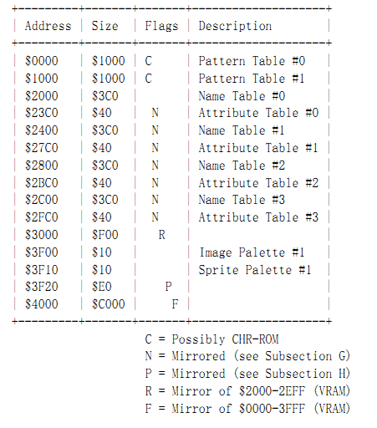

就明白0x204f的地址处在Name Table#0中，看看上边那个网址上介绍的命名表（Name Table）的意义。

我来解释一下；

先看每个命名表大小：0x3c0=960=32*30——（A）
在看看，在NTSC制式下，屏幕有256x224象素；在PAL制式下，屏幕有256x240象素。
为了满足最大的256x240象素.
马赛克技术显示 8x8象素 (刚好两个字节的位就能形成8*8数阵)
256*240 =（32*30）*（8*8）——（B）

(A)*(8*8)=(B)
形象一下：
0 | 1 | - | - | 30 | 31
1
、
、
28
29

顶上一行，底下一行，左右各一列，都不能显示，所以只能显示30*28

Name Table
第一行 0x2000 ---0x201f
第二行 0x2020 ---0x203f
/adr=0x2000+x+y*0x20; 那这就明白了吧！X代表水平坐标，Y代表垂直坐标（x=0,31；y=0,29时不显示的问题）

好了再看这句 address(0x2007)=65; 送字符 'A' ，很好理解。
再看这两句
address(0x2005)=0x00;
address(0x2005)=0x00;
屏幕滚动偏移：第一个写的值会进入垂直滚动寄存器（若>239，被忽略）。第二个值出现在水平滚动寄存器。
可以把数据显示在中央，然后你给这两句不同的数值，感受一下屏幕的滚动功能！
希望通过，这节学会了怎么用这些寄存器的功能。
没看懂再看看这个就明白了：
http://hi.baidu.com/trbbadboy/blog/item/b48fa1a42e8368fb9152ee17.html
2011.8.17
颜色
上一节有个遗留问题，有关设置颜色的那几句。今天看看吧。
再看之前，请先看这个教程：
http://hi.baidu.com/trbbadboy/blog/item/6ae616dd296edf385982dd99.html
教程很好，我就是从那边看的。我感觉自己没有能力解释清楚，所以就不解释了，我还是贴些程序看看执行效果，辅助trbbadboy的教程吧。
先看看这个：
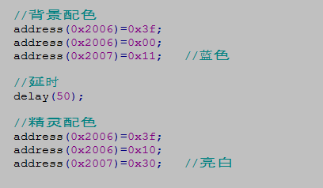
色卷查看
1.delay前
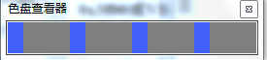
2.delay后
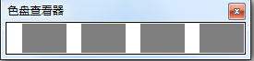
在面函数初始设置里边加入上边的代码，运行后就能看到，背景色显示蓝色，一段时间后是亮白色。这个程序就说明了，背景色跟每组调色板的0号调色板的第0号颜色相同。
你也可以试试给每组调色板的其他号的第0号赋值，看看能不能得到你想要的背景颜色。
好了，背景颜色的设置就到这了。不懂的可以查看我写的测试程序。
在看看怎样修改文本的颜色吧！很简单，只需给背景调色板的第0号调色板第3号的地址赋你想要的颜色值就行，颜色值可查看，下边这个颜色索引表。
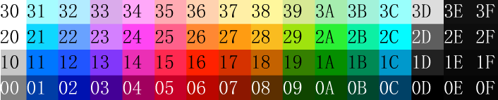
这个测试程序可以借用上一节的代码，不如你想让文本的颜色为红色，那我就选择上表的15吧！你可以把背景设置成00。
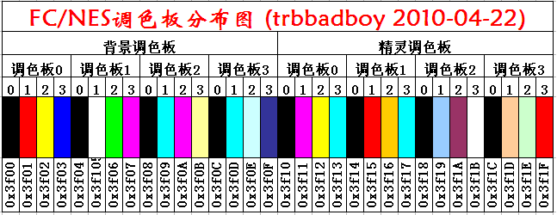
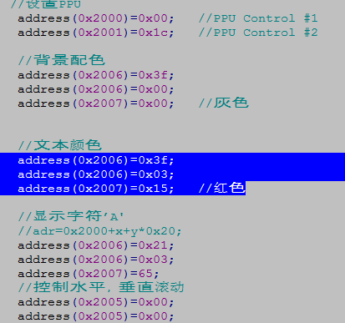
效果图：
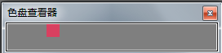

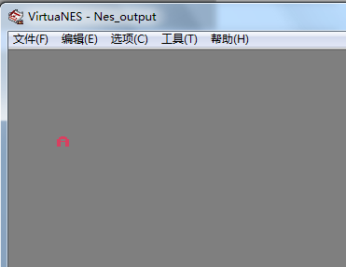

好了，文本的颜色的设置就这么简单。
有关属性表的资料请看trbbadboy的教程。他教程里说的很详细。我就不多说了。
每个命名表后边有一段长度0x40长度的VRAM分配给属性表（Attrribute Table）,在FC中属性表就是来设定对应的命名表中对应的图块所使用的颜色。每个属性表的每个字代表对应命名表上一组2*2的图块的调色板得设置状态。
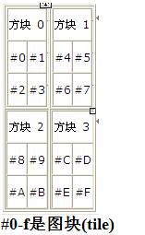
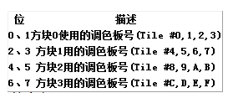

来看这个程序：
#include "nes.h"
#include "types.h" //类型定义文件

//---------------------------------------------
//对应坐标输出单个字符
//---------------------------------------------
void put_char(uint8 x,uint8 y,uint8 c)
{
uint16 adr=0x2000;

adr=adr+0x20*y+x;

address(0x2006)=adr>>8;
address(0x2006)=(uint8)adr;
address(0x2007)=c;
}
//---------------------------------------------
//设置背景调色板对应的调色板的颜色
//---------------------------------------------
// n: 选择设定的调色板的标号
// m: 选择设定的颜色号
// color: 设定的颜色值
void set_color(uint8 n,uint8 m,uint8 color)
{
address(0x2006)=0x3f;
address(0x2006)=0x00+n*4+m;
address(0x2007)=color;
}
//---------------------------------------------
//主函数
//---------------------------------------------
void main(void)
{
uint8 i=0,j=0;

//设置PPU
address(0x2000)=0x00; //PPU Control #1
address(0x2001)=0x1c; //PPU Control #2

//背景配色
set_color(0,0,0x0f); //黑色

//设置第0号--3号调色板的3号颜色
set_color(0,3,0x30); //亮白
set_color(1,3,0x15); //红色
set_color(2,3,0x2a); //亮绿
set_color(3,3,0x34); //粉色

//显示4*4的字符数阵
for(i=0;i<4;i++)
for(j=0;j<4;j++)
{
if(j<2)
{
put_char(i,j,48+i/2+j/2);
}
else
{
put_char(i,j,48+i/2+j/2+1);
}
}

//设定属性表
address(0x2006)=0x23;
address(0x2006)=0xc0;
address(0x2007)=0xe4; //1110 0100

//控制水平，垂直滚动
address(0x2005)=0x00;
address(0x2005)=0x00;

while(1)
{
;
}
}
程序的功能时在坐标（0,0）-（3,3）形成的小矩形能输出数据。其实就实现trbbadboy教程里边的那个演示属性表的功能，我在这写程序验证了一下。程序就不一句一句分析了，相信看程序注释就能明白。
以下贴出运行的效果图：

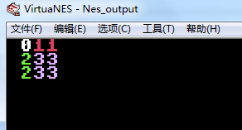
模拟器上的效果，看到是不是显示不全啊，呵呵，肯定啊，记住，上下，左右均不显示。实际只显示30*28

这个卷轴查看器的图。看到没这下能显示出来全貌了。为什么两组数据呢，一个是镜像的嘛！

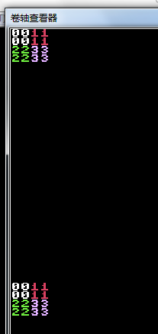
再看看色盘吧，跟程序里设置都一样！
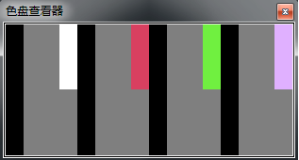

VRAM中有两个图案表，每个图案表的大小为0x1000B，每个图案表可表示256个图块（8*8象素）。
0x1000 = 0xff*16，也就是说一个图块用16个字节表示。再看trbbadboy教程里边这句，FC中是这样定义的，用每个十六字节的前八个字节来做该对应像素点的颜色的低一位，用后八字节来做该对应像素点的颜色的高一位。那么也就是说每个像素点也就可以选择四种颜色值中的一种（和每个调色板的颜色值个数相同）。
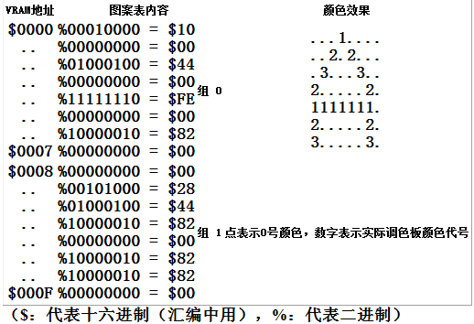
看的出：图块(Tile)0的起始地址为0x0000，图块1的起始地址为0x0010

CC65编译后的图案表是从0x8010开始存储的
第0号图案从0x8010-0x801f (这个图案一般是空的，因为背景默认就选用这个)
第1号图案从0x8020-0x802f
.........
第255号图案 0x9000-0x900f

这些内容自己可以修改图案表来感受一下。修改图案表需要一个工具FC修改工具。
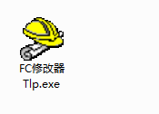
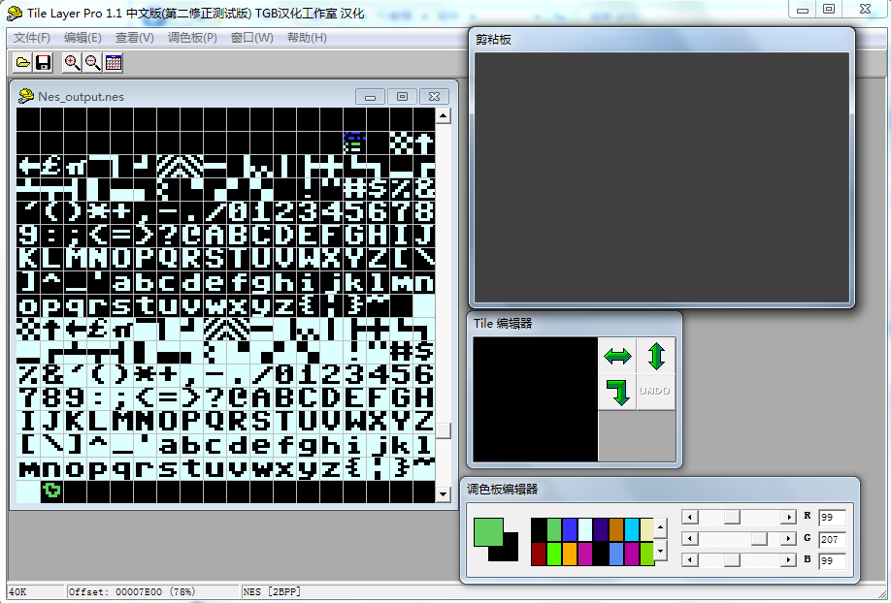
上表的图案表是CC65的图案表。这个工具使用简单就不详细介绍了。
注意第0号是下图位置开始的，
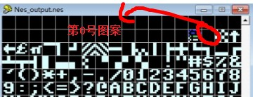
在看看字符0的图案恰好是从第零号开始数的第48号，这就知道了，要显示的时候，我们给对应的地址送图案表的索引号48就能显示字符0了。
需要修改图案表的话，当你生成nes文件后，用这个FC修改工具打开就可以直接修改，修改完保存就行了。当你重新编译后就有改了，需要重新更改。所以注意备份一个改好的数据。
下次编译完了，可以用HWorkS32打开nes文件，直接替换0x8010-0x9010之间的数据。
呵呵，不懂再琢磨琢磨啊！

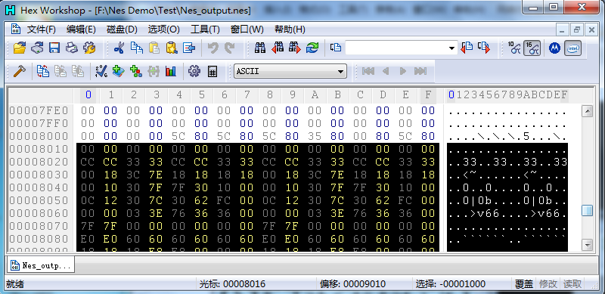
这一节好多东西不好理解多花点时间看看其他有关的资料！希望成功你走过这一槛！

2011.8.18
精灵
可以这样理解，对一些经常使用的图块，这些图块而且这些图块有很多动作，那么硬件上支持把这些图块放在一个SPRAM里边，这些图块叫精灵。
精灵尺寸有8*8和8*16两种，尺寸的选择通过设置PPU的寄存器的值来实现。
FC的精灵有64个（0-63）。每个精灵的属性四个字节表示。SPRAM存着这些精灵，SPRAM大小为256个字节。SPRAM不同于RAM和VRAM，其单独存在。
要理解SPRAM里边，0-3字节代表0号精灵，4-7字节代表1号精灵，。。。，0xfc-0xff字节表示63号精灵。
对每个精灵来说其对应字节含义：
相对字节 含义
0 精灵的Y坐标
1 精灵的Tile索引号
2 其他属性，vhp000cc
4 精灵的X坐标
对vhp000cc的解释：第7位（v）为垂直翻滚控制、第6位（h）为水平翻滚控制、第5位（p）为优先权控制（浮于背景前还是背景后）、第2-4位为空、第0-1位为精灵调色板号选择。
精灵的显示和隐藏用PPU寄存器0x2001的第4位控制。
对SPRAM的操作，跟VRAM一样。有一个寄存器映射其地址，一个寄存器映射其数据。
0x2003(地址)，0x2004(数据)

好了，来个程序测试一下：
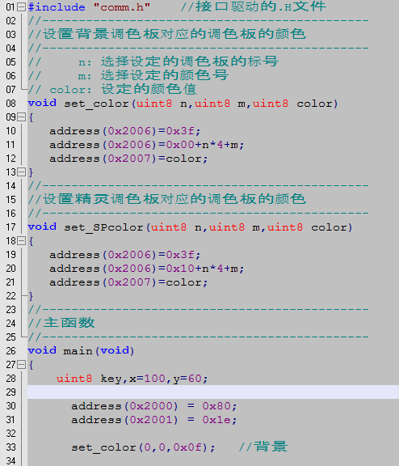
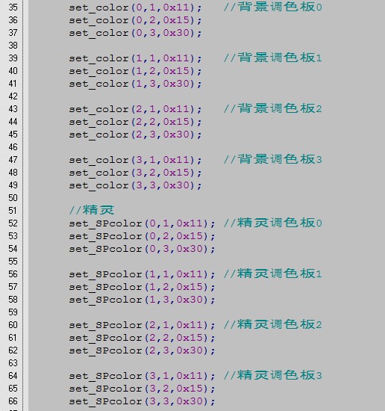
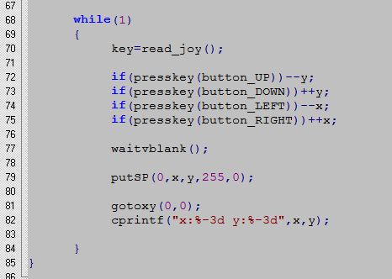

Comm.h这个头文件是一些自定义的常用的函数。源程序可以在打包的程序文件夹里找到，comm.c
声明一下，这个程序是trbbadboy写的，我只是稍微变更一下。
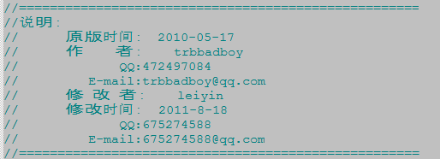

看程序：
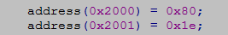这个句呢，对着寄存器0x2000,0x2001看看就明白了。精灵的显示和隐藏用PPU寄存器0x2001的第4位控制。

重点看这句 putSP(0,x,y,255,0);这是设置精灵的四个字节。
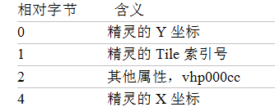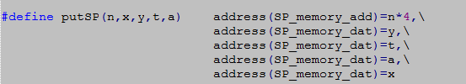

putSP（）是一个宏定义。如上图。对应含义看图就明了。

可以看出，显示的精灵用的是图案表里边的第255号图块。这样吧，本来第255号是一个方块，可以用FC修改器或者图形查看器看到第255号的图块。
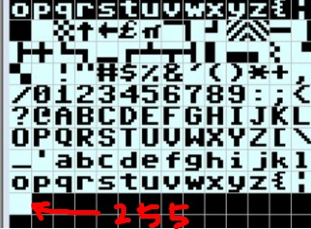
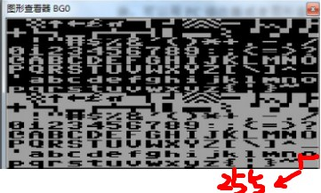

好了，用FC修改器修改一下第255号的图形，变成如下的图形，然后运行程序，看看精灵是不是我们设定的精灵图案。

运行效果：
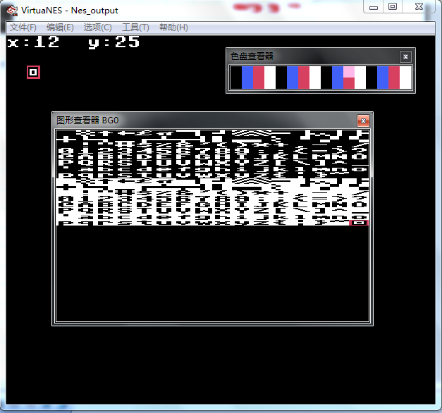
好了，精灵就到说到这了。

补充一下：trbbadboy教程里边那个YY_CHR工具很不错！
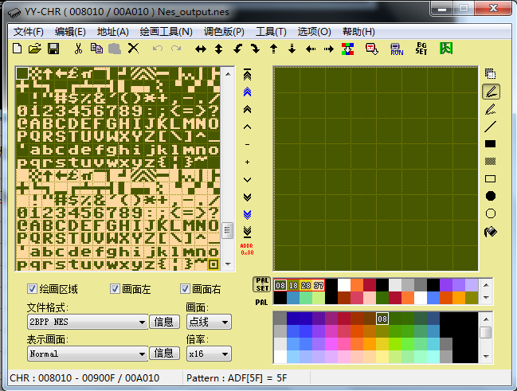

2011.8.19

trbbadboy的库

原教程看这个：
http://hi.baidu.com/trbbadboy/blog/item/a8867af28f18261fb07ec5b8.html

Copy过来的资料，copy的原因是因为它很重要！对理解程序很有帮助。
关于端口映射，看看维京的文章，很犀利的资料。

http://nicotine.knight.blog.163.com/blog/static/2692611220089705052961/
资料反复的看才能体会其中的含义。

CPU的RAM（也就是我们一般说的RAM），其分布为：

0x0000——0x1fff:2KB的内部RAM（可读存储器），做了四次镜像
0x2000——0x4fff:输入输出
0x5000——0x5fff:扩充模块
0x6000——0x7ffff:卡带的RAM
0x8000——0xbfff:卡带的下层ROM(只读存储器)
0xc000——0xffff:卡带的上层ROM(只读存储器)

其中的输入输出部分（在RAM上的映射）：

0x2000:PPU的控制寄存器1（PPU_ctrl_reg_1）:
位 说明
0-1 名字表选择控制,0:名字表0、1:名字表1……
2 PPU地址自加控制,0:自加1、1:自加32
3 精灵的图案表选择,0:图案表0、1:图案表1
4 背景的图案表选择,0:图案表0、1:图案表1
5 精灵尺寸控制,0:8*8像素、1:8*16
6 PPU Mask/Save Mode,貌似没用到
7 垂直中断控制,0:禁止、1:允许

0x2001: PPU的控制寄存器2（PPU_ctrl_reg_2）:
位 说明
0 未知（貌似与制式相关，我在小霸王上的实验结果）
1 隐藏屏幕最左边的8像素背景，0:隐藏、1:不隐藏
2 隐藏精灵在屏幕最左边的8像素的显示，同上
3 背景使能，0:不显示背景、1:显示背景
4 精灵使能，0:不显示精灵、1:显示精灵
5-7 背景色强化，详见《任天堂产品系统文件》

0x2002:PPU的状态寄存器（PPU_status_reg）：
位 说明
0-5 未知
6 0号精灵的碰撞标志，1;表示碰撞、0:未碰撞
7 vblank标志，1:PPU繁忙、0:垂直写屏结束

0x2003:SP的地址寄存器（SP_memory_add）:
说明：写入一个byte的值后精灵的地址寄存器将定位到该地址上，为向SPRAM的写值做准备。

0x2004:SP的数据寄存器（SP_memory_dat）：
说明：每向该地址（RAM部分）写一个值，SP的地址寄存器（SP_memory_add）对应的SPRAM将改变，并且SP的地址寄存器自加一。

0x2005:屏幕滚动设定（SCR_scroll_offset）：
说明：第一次写入的值为屏幕滚动的水平值，第二次为垂直值，也就是你要滚动屏幕的话第一次向RAM的0x2005写入水平坐标值，第二次写入垂直坐标值。

0x2006:PPU的地址寄存器（PPU_memory_add）：
说明：第一次写入PPU的VRAM地址的高6位（可以直接写一个字节（8位），它会忽略），第二次写入低8位。

0x2007:PPU的数据寄存器（PPU_memory_dat）：
说明：每次读（或写）该地址的值时可以读（或写）PPU的地址寄存器对应的VRAM中的值，每次访问该端口后PPU的地址寄存器会自动加1或加32，取决于0x2000的第2位的设置。
0x4000-0x4013:声音寄存器
说明：FC有四个声道，每个声道占用四个地址来进行映射。更详细的资料我没找到。
0x4014:SP的DMA方式访问寄存器(SP_DMA_access):
说明：在该地址上写入内存（ＲＡＭ）页码，FC会快速的将该页码内的内容传送到ＳＰＲＡＭ。

0x4015:声道使能控制寄存器（sound_ctrl_reg）：
位 说明
0 声道0使能控制，0:关、1:开
1 声道1使能控制，0:关、1:开
2 声道2使能控制，0:关、1:开
3 声道3使能控制，0:关、1:开
4-7 未使用

0x4016:手柄1映射（joystick_1）:
位 说明
0 手柄按钮数据，0:未按下、1:按下
1 手柄连接状态检测，0:连接、1:未连接
2-5 未使用，一般设置为000
6-7 未使用，一般设置为10
补充：每次反问前先置该端口01，再置00进行复位，之后顺次次读取第0位的值进行按钮状态判断。

0x4017:手柄2映射（joystick_2）:
说明：同上

接下来是VRAM的分布：
0x0000——0x0fff:图案表0（VRAM_pattern_0）
0x1000——0x1fff:图案表1（VRAM_pattern_1）
0x2000——0x23bf:名字表0（VRAM_name_0）
0x23c0——0x23ff:属性表0（VRAM_attr_0）
0x2400——0x27bf:名字表1（VRAM_name_1）
0x27c0——0x27ff:属性表1（VRAM_attr_1）
0x2800——0x2bbf:名字表2（VRAM_name_2）
0x2bc0——0x2bff:属性表2（VRAM_attr_2）
0x2c00——0x2fbf:名字表3（VRAM_name_3）
0x2fc0——0x2fff:属性表3（VRAM_attr_3）
0x3000——0x3eff:空
0x3f00——0x3f0f:背景调色板（BG_palette）
0x3f10——0x3f1f:精灵调色板（SP_palette）
0x3f20——0x4000:空

我把trbbadboyde库移植成自己的了，.c跟.h文件分开了，这样调用修改方便。
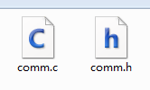

来个程序吧，对这个库使用一下，也学习一下一些工具的使用。
工具的使用可以看trbbadboy的教程。

1.YY-CHR编辑字模
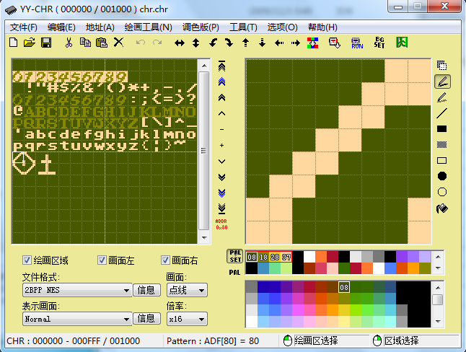
- 地图编辑
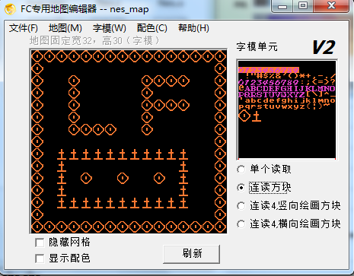
- 地图，调色板数据转换
用anyToC.exe 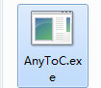
这个批处理完成转换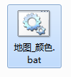
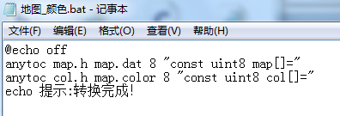

转换结束生成 map.h 和col.h ,map是地图的信息，col是调色板的信息

3.程序编辑
简单的载入地图程序。跟trbbadboy教程里边讲得一样。

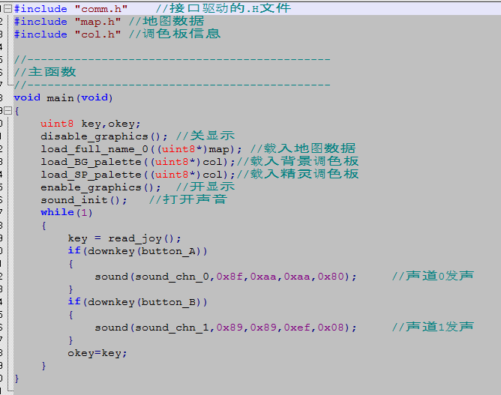
- 生成NES
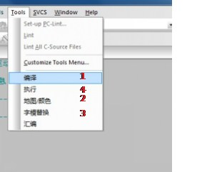
其中第二步，地图/颜色转换要是上面转换过可跳过。直接字模替换。注意：替换要再生成NES文件后，替换用的是Replace.exe，其实把0x8010到0x9010之间的数据用新的字模（图案表）替换了。
最后一步,执行！
程序效果：

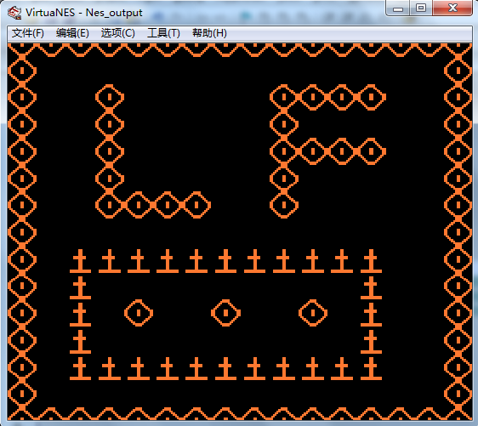
文件夹下包含的东西：

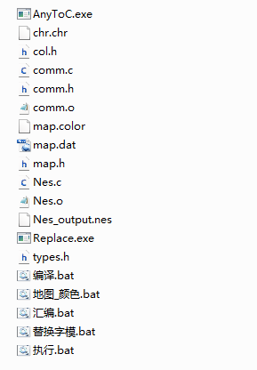

SHOW一下IDE环境设置
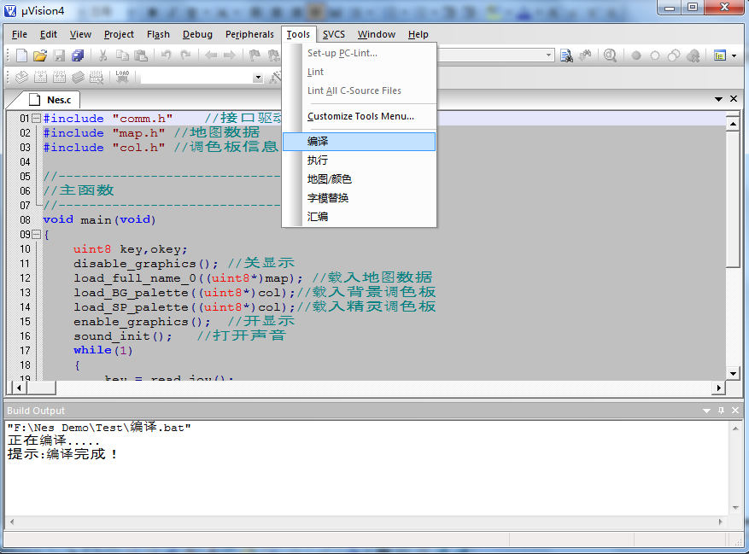

到这步各个模块算是完了，要学的还很多，仍需要努力，我想最后的结尾应该是有个自己写的游戏结尾吧！游戏的制作还需要一些构思，我也在思考当中。学习FC快十天了，最近也没自习去，我还要考研呢！呵呵，估计游戏的出来还要晚一些，但我一定会写一个自己比较理想的游戏。
愿：大家学习进步，工作顺利！

我写的那些程序可以在我的网盘下载到！
网盘地址：http://www.yuayanc.ys168.com/
也可QQ联系：675274588

